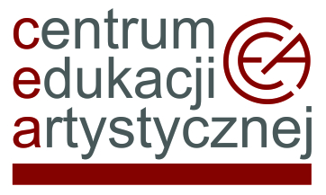
Regionalne warsztaty dla nauczycieli szkół artystycznych – kadry kierowniczej

Państwowy Zespół Szkół Muzycznych im. Artura Rubinsteina w Bydgoszczy,
ul. Andrzeja Szwalbego 1
21 kwietnia 2023
Tematyka warsztatów:
Budowanie relacji – jak radzić sobie z manipulacją?

PROWADZĄCA
dr Magdalena Ratalewska
HARMONOGRAM:
PAŃSTWOWY ZESPÓŁ SZKÓŁ MUZYCZNYCH IM. ARTURA RUBINSTEINA W BYDGOSZCZY
Sala Kameralna, ul. Andrzeja Szwalbego 1
Moduł I. Budowanie relacji – po czasie pandemii
10.00 – 11.30
- Trójkąt relacji (Nauczyciel, Uczeń, Rodzic)
- Informacja zwrotna jako narzędzie motywacji
- Konsekwencja i moc doceniania

Przerwa 11.30 – 11.45

Moduł II. Techniki wywierania wpływu
11.45 – 13.15
- Analiza transakcyjna
- Podstawowe narzędzia wywierania wpływu
- Manipulacje oparte na emocjach, zachowaniach i samoocenie

Przerwa obiadowa 13.15 – 14.00

Moduł III. Manipulacja i perswazja
14.00 – 15.30
- Przegląd popularnych technik manipulacyjnych
- Sposoby radzenia sobie z manipulacją
- Wykorzystanie perswazji w procesie uczenia

Podsumowanie warsztatów

